Екатеринбург 2026
Пояснительная записка
Студент Николаева С.Г.
Группа 381

МДК 02.02 Инструментальные средства разработки программного обеспечения
Учебная практика
Кафедра информационных систем и технологий
Министерство цифрового развития, связи и массовых коммуникаций РФ
ФГБОУ «Сибирский государственный университет телекоммуникаций и информатики (СибГУТИ)
Уральский технический институт связи и информатики (филиал)
в г. Екатеринбурге (УрТИСИ СибГУТИ)

Министерство цифрового развития, связи и массовых коммуникаций РФ
ФГБОУ «Сибирский государственный университет телекоммуникаций и информатики (СибГУТИ)
Уральский технический институт связи и информатики (филиал)
в г. Екатеринбурге (УрТИСИ СибГУТИ)

ОТЗЫВ
о работе обучающегося Николаева Семёна Глебовича
в период подготовки учебного проекта по теме «Разработка программного модуля для учета заявок на ремонт бытовой техники.»
Направление подготовки: 09.02.07 Информационные системы и программирование

Преподаватель кафедры ИСТ  УрТИСИ  Преподаватель | ___________ Бурумбаев Д. И.
(Бурумбаев Даниль Ильмирович)
«_____» _________________

Содержание

Введение 4
1 Анализ предметной области 5
2 Проектирование базы данных 6
2.1 Описание базы данных 6
2.2 ER-диаграмма 7
3 Разработка серверной части 8
3.1 Описание API 8
4 Пользовательский интерфейс 11
4.1 Описание пользовательского интерфейса 11
4.2 Страница авторизации 11
4.3 Страница клиента со списком заявок 12
4.4 Страница оператора яя 13
4.5 Страница мастера 15
4.6 Страница менеджера 16
4.7 Страница статистики 18
4.8 Страница оценки качества обслуживания 19
5 Описание дипломного проекта 20
5.1 Описание и необходимость нового функционала 20
5.2 Требования к программному продукту 20
5.2 Структура приложения 21
5.3 Разработка фунционала 22
5.3.1 Разработка функции формирования персональных рекомендаций блюд 22
5.3.2 Разработка функции уведомлений о статусе заказа 23
5.3.3 Разработка визуализации информации для пользователя 24
Заключение 26
Библиография 27
Приложение А 28

Введение

Разработка современного веб-приложения для учёта и обработки заявок на ремонт бытовой техники позволяет существенно повысить эффективность деятельности сервисного центра. Процессы регистрации обращений клиентов, распределения заявок между мастерами и контроля выполнения ремонтных работ, которые ранее могли выполняться вручную либо с использованием таблиц и бумажной документации, могут быть автоматизированы с помощью единой информационной системы. Это позволит сотрудникам быстрее обрабатывать поступающие заявки, отслеживать их текущий статус и своевременно выполнять ремонт. Клиенты, в свою очередь, получают возможность удобно оформлять заявки и контролировать ход их выполнения, что способствует повышению качества обслуживания и уровня доверия к сервисному центру.
Актуальность данной темы обусловлена увеличением количества бытовой техники и ростом спроса на услуги сервисных центров. Для эффективного управления заявками, контроля сроков выполнения работ и рационального распределения нагрузки между мастерами необходимо использовать современные информационные технологии. Применение веб-приложения обеспечивает централизованное хранение данных, повышает прозрачность рабочих процессов и снижает вероятность ошибок при обработке информации.
Целью учебной практики является разработка веб-приложения, предназначенного для автоматизации деятельности сервисного центра по ремонту бытовой техники.
Для достижения поставленной цели необходимо решить следующие задачи:
– разработать удобный пользовательский веб-интерфейс для создания и просмотра заявок на ремонт;
– реализовать серверную часть приложения, обеспечивающую обработку запросов и взаимодействие с базой данных;
– организовать хранение и обработку информации о пользователях системы, заявках, комментариях и используемых запчастях;
– внедрить систему ролей пользователей и механизм разграничения доступа к функционалу приложения;
– обеспечить стабильную и корректную работу всех компонентов системы;
– подготовить пояснительную записку по результатам выполненной работы.

1 Анализ предметной области

Сервисный центр занимается приёмом, регистрацией и выполнением заявок на ремонт бытовой техники. В перечень обслуживаемого оборудования входят холодильники, стиральные машины, плиты, микроволновые печи, мультиварки, фены и другие виды бытовой техники. Для повышения качества обслуживания клиентов, сокращения времени обработки обращений и упрощения работы сотрудников необходима информационная система для учёта заявок на ремонт.
Разрабатываемый программный модуль предназначен для автоматизации основных процессов сервисного центра и обеспечивает следующий функционал:
– регистрация новых заявок на ремонт;
– просмотр списка заявок;
– редактирование информации о заявках;
– изменение статуса выполнения заявки;
– назначение мастеров на выполнение работ;
– добавление комментариев и сведений о запчастях;
– продление срока выполнения заявки;
– просмотр статистики по выполненным заявкам;
– формирование QR-кода для перехода к форме оценки качества обслуживания.

Используемый стек технологий:
– Python –основной язык программирования;
– Flask – веб-фреймворк для разработки серверной части;
– HTML – язык разметки страниц;
– CSS – оформление пользовательского интерфейса;
– MySQL – система управления базами данных;
– MySQL Connector / PyMySQL – библиотека подключения к базе данных;
– Jinja2 –шаблонизатор для формирования HTML-страниц;
– qrcode – библиотека генерации QR-кодов.

2 Проектирование базы данных

2.1 Описание базы данных

В качестве системы управления базами данных используется MySQL. База данных предназначена для хранения и обработки информации о пользователях системы, заявках на ремонт, комментариях к ним, а также о применяемых запчастях и материалах.
Таблицы базы данных
1. Таблица «Пользователи» (users)
Данная таблица содержит данные обо всех пользователях системы.
- userID (INTEGER, PRIMARY KEY) — уникальный идентификатор пользователя;
- fullName (VARCHAR) — полное имя пользователя;
- phone (VARCHAR) — контактный номер телефона;
- login (VARCHAR) — логин для авторизации в системе;
- password (VARCHAR) — пароль пользователя;
- role (VARCHAR) — роль пользователя в системе (клиент, оператор, мастер или менеджер).
2. Таблица «Заявки» (requests)
Таблица хранит информацию о заявках на ремонт бытовой техники.
- requestID (INTEGER, PRIMARY KEY) – уникальный номер заявки;
- startDate (DATE) – дата создания заявки;
- homeTechType (VARCHAR) – тип бытовой техники;
- homeTechModel (VARCHAR) – модель устройства;
- problemDescription (TEXT) – описание неисправности;
- requestStatus (VARCHAR) – текущий статус заявки;
- completionDate (DATE) – планируемая либо фактическая дата завершения ремонта;
- clientID (INTEGER, FOREIGN KEY REFERENCES users(userID)) – пользователь, оформивший заявку;
- masterID (INTEGER, FOREIGN KEY REFERENCES users(userID)) – мастер, назначенный для выполнения ремонта.
3. Таблица «Комментарии» (comments)
В этой таблице хранятся комментарии, оставленные мастерами или менеджерами по конкретным заявкам.
- commentID (INTEGER, PRIMARY KEY) – уникальный идентификатор комментария;
- requestID (INTEGER, FOREIGN KEY REFERENCES requests(requestID)) заявка, к которой относится комментарий;
- masterID (INTEGER, FOREIGN KEY REFERENCES users(userID)) –commentText (TEXT) — содержание комментария.
4. Таблица «Запчасти и материалы» (repair_parts)
Таблица содержит информацию о запчастях и расходных материалах, которые были использованы или заказаны при ремонте.
- partID (INTEGER, PRIMARY KEY) – уникальный идентификатор записи;
- requestID (INTEGER, FOREIGN KEY REFERENCES requests(requestID)) заявка, в рамках которой используется запчасть;
- partName (VARCHAR) – название запчасти или материала;
- partCount (INTEGER) – количество используемых единиц.
Связи между таблицами
Каждая заявка связана с пользователями системы через внешние ключи: клиентом, который создал заявку, и мастером, назначенным для её выполнения. При этом один пользователь может быть связан с несколькими заявками.
Кроме того, одна заявка может иметь несколько комментариев и несколько записей о применённых запчастях.
Такая структура базы данных обеспечивает возможность полного сопровождения заявки – начиная с её регистрации и заканчивая завершением ремонта и последующим анализом качества выполненных работ.
Для начального заполнения базы данных могут применяться SQL-скрипты, либо записи могут добавляться вручную через интерфейс программного приложения.

2.2 ER-диаграмма

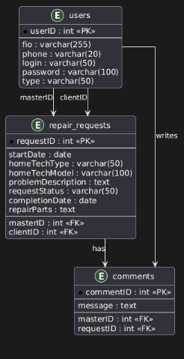

Рисунок 2.1 – ER-диаграмма базы данных

3 Разработка серверной части

3.1 Описание API

Серверная часть разработанного программного модуля реализована на языке программирования Python с использованием современного веб-фреймворка FastAPI. Данный фреймворк предназначен для создания высокопроизводительных веб-приложений и API, а также обеспечивает удобную обработку HTTP-запросов и взаимодействие с базой данных.
Основной задачей серверной части является обработка запросов пользователей, выполнение операций с базой данных и формирование динамических веб-страниц для отображения информации в пользовательском интерфейсе.
В разработанном приложении сервер выполняет следующие функции:
– обработка HTTP-запросов, поступающих от клиента через веб-браузер;
– маршрутизация запросов между различными страницами приложения;
– обработка форм ввода данных пользователя;
– выполнение операций чтения и записи данных в базу данных;
– передача информации из базы данных в HTML-шаблоны;
– формирование страниц пользовательского интерфейса;
– генерация QR-кода для перехода на страницу обратной связи.
FastAPI используется для реализации маршрутов приложения, обработки GET- и POST-запросов, а также для управления логикой взаимодействия между серверной частью и пользовательским интерфейсом.
Для отображения страниц используется шаблонизатор Jinja2, который позволяет динамически формировать HTML-страницы на основе данных, полученных из базы данных.
Хранение данных осуществляется в системе управления базами данных MySQL, которая обеспечивает надёжное хранение информации и возможность работы с большими объёмами данных. Подключение Python-приложения к базе данных реализовано при помощи библиотеки PyMySQL, которая позволяет выполнять SQL-запросы и получать результаты выполнения запросов.
SQL-запросы к базе данных вынесены в отдельный модуль программы. Это позволяет упростить структуру приложения, повысить удобство сопровождения программного кода и облегчить внесение изменений в логику работы системы.
Запуск веб-приложения осуществляется при помощи ASGI-сервера Uvicorn, который обеспечивает обработку входящих запросов и взаимодействие между сервером и клиентской частью приложения.
В рамках разработанного приложения реализован набор основных маршрутов, обеспечивающих доступ к функциональным возможностям системы.
К основным маршрутам приложения относятся:
1. Авторизация пользователей
– /login – страница входа в систему. Пользователь вводит логин и пароль, после чего выполняется проверка введённых данных и предоставляется доступ к системе.
2. Работа со списком заявок
– /requests – страница со списком заявок, зарегистрированных в системе. На данной странице отображается основная информация по каждой заявке, включая тип техники, модель устройства, описание неисправности и статус выполнения.
3. Создание новой заявки
– /add_request – страница добавления новой заявки. Пользователь заполняет форму, указывая тип бытовой техники, модель устройства и описание проблемы.
4. Просмотр информации о заявке
– /request/{id} – страница подробной информации о выбранной заявке. На данной странице отображаются все данные, связанные с заявкой, включая описание проблемы, статус выполнения и комментарии.
5. Работа с комментариями
– маршруты добавления комментариев позволяют пользователям фиксировать информацию о ходе выполнения ремонта и результатах диагностики оборудования.
6. Просмотр статистики
– /stats – страница статистики, на которой отображается сводная информация о заявках, зарегистрированных в системе.
7. Генерация QR-кода
– /qr – страница генерации QR-кода, предназначенного для перехода на форму обратной связи или оценки качества обслуживания.
Таким образом, реализованная система маршрутов обеспечивает полный цикл работы с заявками: от их регистрации до анализа статистических данных.

3.2 Описание логики работы приложения

После запуска веб-приложения пользователь получает доступ к странице авторизации. На данной странице необходимо ввести логин и пароль для входа в систему. Сервер обрабатывает введённые данные и выполняет проверку их корректности. В случае успешной авторизации пользователь получает доступ к функциональным возможностям системы.
После входа в систему пользователь может перейти к просмотру списка заявок. На странице списка заявок отображается информация о всех зарегистрированных обращениях. Для каждой заявки выводятся основные данные, такие как тип техники, модель устройства, описание неисправности и текущий статус выполнения.
При необходимости пользователь может добавить новую заявку. Для этого используется специальная форма ввода данных. В форме указываются основные сведения о неисправности оборудования, включая тип бытовой техники, модель устройства и описание возникшей проблемы. После отправки формы данные передаются на сервер, где выполняется их обработка и сохранение в базе данных.
Каждая заявка может быть открыта для просмотра подробной информации. На странице заявки отображаются все сведения, связанные с данной записью, включая комментарии специалистов. Комментарии позволяют фиксировать информацию о ходе диагностики и ремонта оборудования.
В процессе работы сотрудники сервисного центра могут добавлять комментарии к заявкам. Это позволяет хранить историю выполнения ремонтных работ и отслеживать изменения состояния заявки.
Дополнительно в системе реализована страница статистики. Она позволяет получать сводную информацию о работе сервисного центра. На странице статистики отображаются такие показатели, как общее количество заявок, количество завершённых заявок и другие аналитические данные.
Для повышения качества обслуживания клиентов в системе предусмотрена возможность генерации QR-кода. Данный QR-код может использоваться для перехода клиентов на страницу обратной связи или форму оценки качества обслуживания. После сканирования QR-кода пользователь получает возможность оставить отзыв о работе сервисного центра.
Таким образом, разработанное веб-приложение обеспечивает полный цикл обработки заявок на ремонт бытовой техники и позволяет автоматизировать основные процессы работы сервисного центра.

4 Пользовательский интерфейс

4.1 Описание пользовательского интерфейса

Пользовательский интерфейс разработанного программного модуля реализован в формате веб-приложения. Для создания интерфейса используются технологии HTML, CSS и шаблонизатор Jinja2, который позволяет динамически формировать веб-страницы на основе данных, полученных из базы данных.
Основной задачей пользовательского интерфейса является обеспечение удобного взаимодействия пользователя с системой. Интерфейс разработан с учётом принципов простоты и интуитивности, что позволяет пользователям быстро ориентироваться в системе и выполнять необходимые действия без дополнительного обучения.
Веб-приложение состоит из нескольких страниц, каждая из которых предназначена для выполнения определённых функций. Основные страницы интерфейса включают:
– страница авторизации;
– страница клиента со списком его заявок;
– форма создания и редактирования заявки;
– страница оператора для работы со всеми заявками;
– страница мастера для обработки назначенных заявок;
– страница менеджера для контроля выполнения работ;
– страница статистики;
– страница генерации QR-кода для оценки качества обслуживания.
Для оформления страниц используются различные элементы интерфейса, такие как таблицы, формы ввода данных, кнопки управления, карточки с информацией и текстовые блоки. Все страницы выполнены в едином стиле оформления, что обеспечивает целостность визуального восприятия системы.
Навигация по приложению осуществляется при помощи кнопок и ссылок, расположенных на страницах интерфейса. Пользователь может переходить между страницами системы для просмотра заявок, добавления новой информации или анализа статистических данных.

4.2 Страница авторизации

Страница авторизации является начальной страницей веб-приложения и предназначена для входа пользователя в систему. Перед началом работы пользователь должен пройти процедуру аутентификации, введя свои учётные данные.
На странице размещена форма входа, которая содержит следующие элементы:
– поле ввода логина;
– поле ввода пароля;
– кнопку подтверждения входа в систему.
После ввода данных пользователь нажимает кнопку входа, после чего информация передаётся на сервер для проверки. Если введённые данные соответствуют данным, хранящимся в базе данных, пользователь получает доступ к функционалу приложения.
В случае ввода неверного логина или пароля система отображает сообщение об ошибке, уведомляющее пользователя о необходимости повторного ввода данных.
После успешной авторизации пользователь перенаправляется на основную страницу системы, где отображается список зарегистрированных заявок.

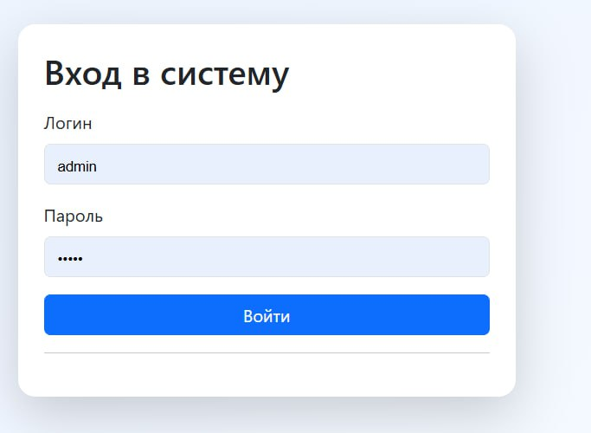

Рисунок 4.1 – Окно авторизации

4.3 Страница клиента со списком заявок

Страница клиента предназначена для просмотра заявок, созданных конкретным пользователем. После входа в систему клиент получает доступ к списку своих заявок, зарегистрированных в сервисном центре.
На странице отображается таблица, содержащая основные сведения о заявках. Для каждой заявки выводится следующая информация:
– номер заявки;
– тип бытовой техники;
– модель устройства;
– описание неисправности;
– текущий статус выполнения;
– дата регистрации заявки.
Если заявка находится в статусе «Новая заявка», клиент имеет возможность перейти к её редактированию для внесения изменений.
Кроме того, на странице размещены кнопки управления, позволяющие создать новую заявку или выйти из системы.

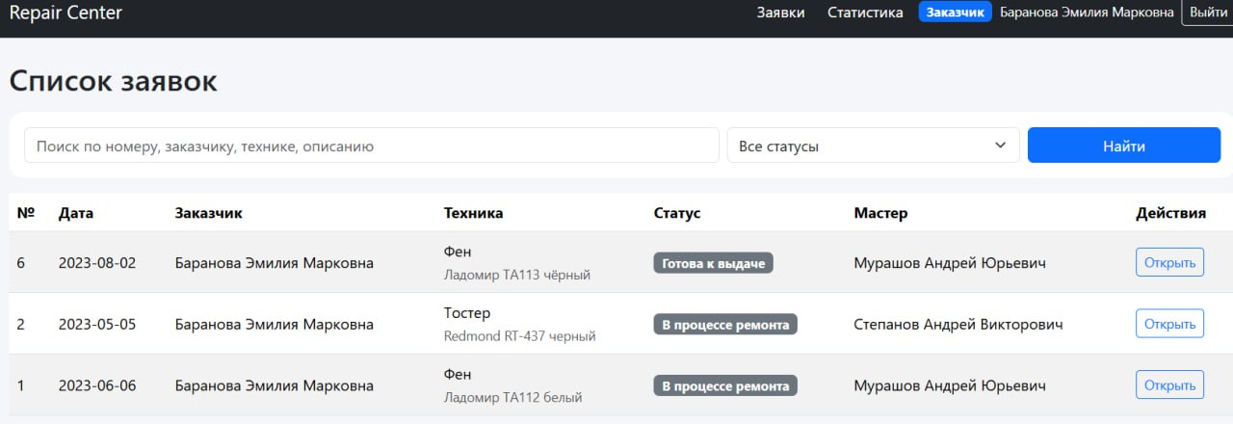

Рисунок 4.2 – Страница клиента со списком заявок

4.4 Страница оператора яя

На странице оператора выводится общий список заявок сервисного центра. Для каждой заявки отображаются:
– номер;
– клиент;
– техника;
– модель;
– описание проблемы;
– статус;
– назначенный мастер.
Основной задачей оператора является распределение заявок между мастерами. Оператор может назначить мастера на выполнение конкретной заявки, а также просматривать текущий статус выполнения работ.
Кроме того, оператор имеет возможность перейти к странице статистики для анализа работы сервисного центра.

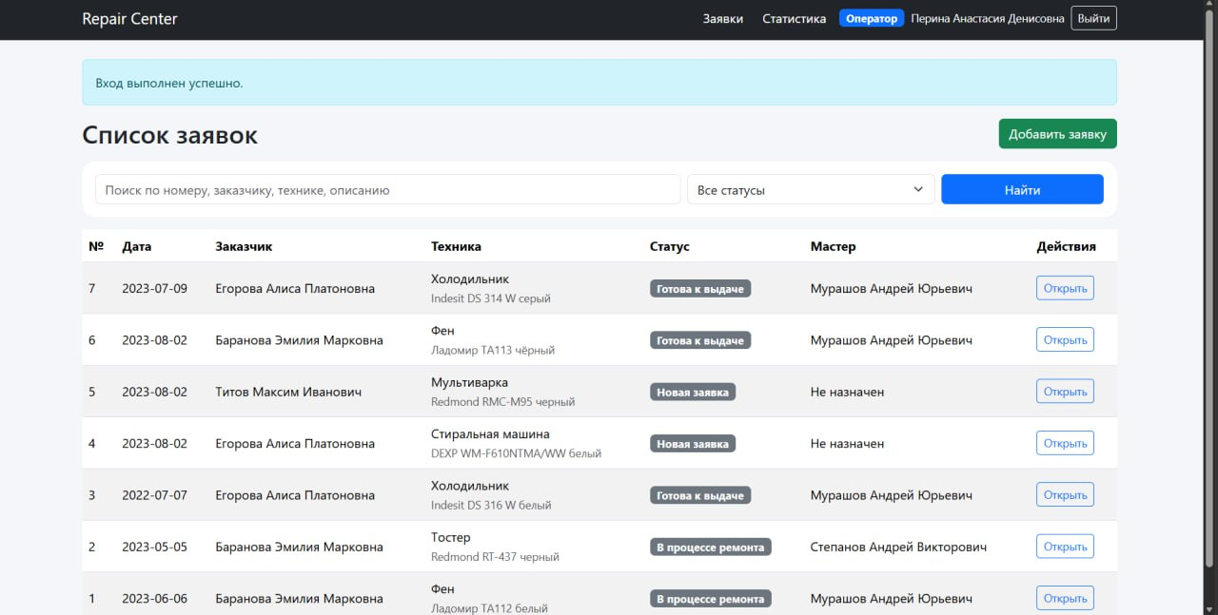

Рисунок 4.5 – Панель оператора

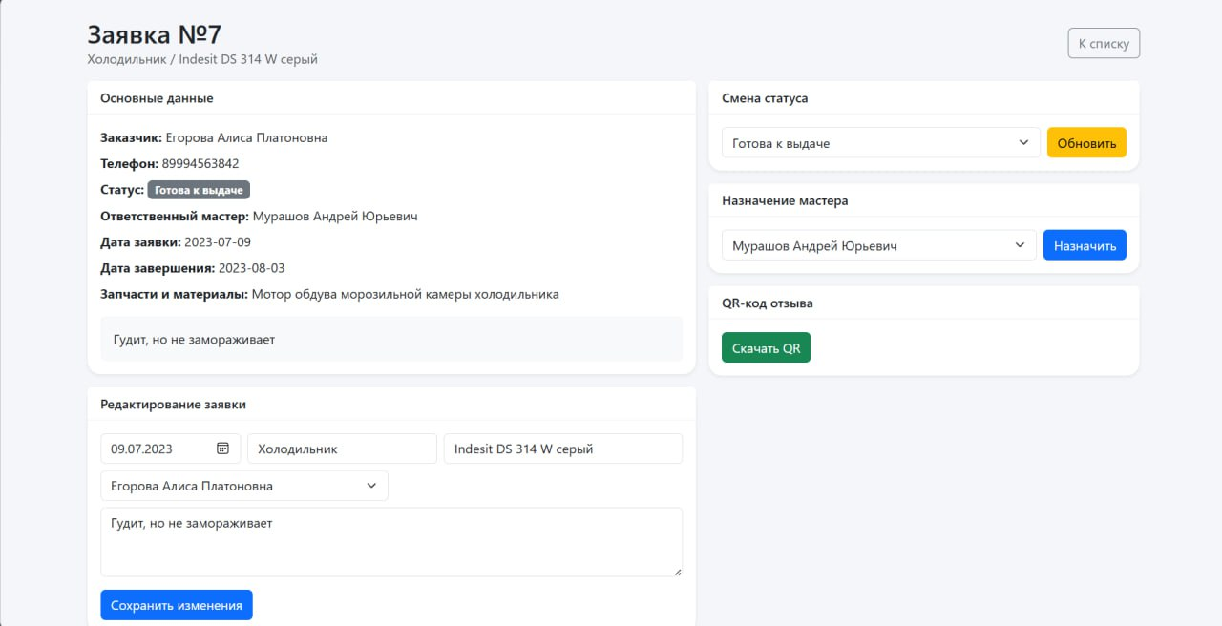

Рисунок 4.6 – Панель оператора
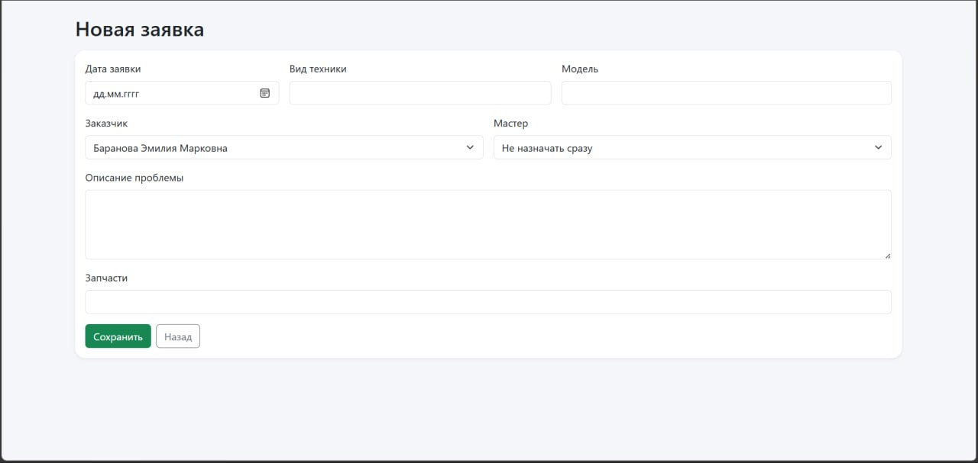

Рисунок 4.7 – Окно оператора

4.5 Страница мастера

Страница мастера предназначена для работы с заявками, которые были назначены конкретному специалисту. На данной странице мастер может просматривать список своих заявок и выполнять необходимые действия по их обработке.
Основные возможности мастера включают:
– просмотр списка назначенных заявок;
– изменение статуса выполнения заявки;
– добавление комментариев по ходу ремонта;
– внесение информации об использованных запчастях и материалах.
Использование данной страницы позволяет мастеру фиксировать все этапы выполнения ремонта непосредственно в системе, что упрощает контроль выполнения работ и хранение информации о ремонте.
.

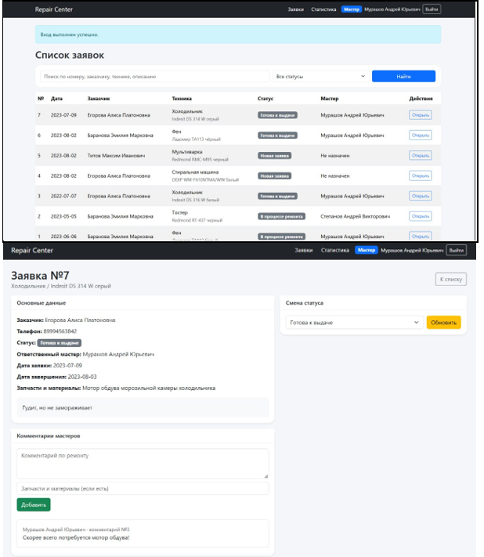

Рисунок 4.8 – Страница мастера

4.6 Страница менеджера

Страница менеджера предназначена для контроля работы сервисного центра и управления заявками. Менеджер имеет расширенные права доступа по сравнению с другими пользователями системы.
На странице менеджера доступны следующие функции:
– просмотр всех зарегистрированных заявок;
– изменение назначенного мастера;
– продление срока выполнения заявки;
– контроль комментариев и информации о запчастях;
– удаление некорректных записей;
– переход к странице статистики;
– переход к странице генерации QR-кода.
Таким образом, менеджер выполняет функции контроля и управления процессом выполнения заявок.

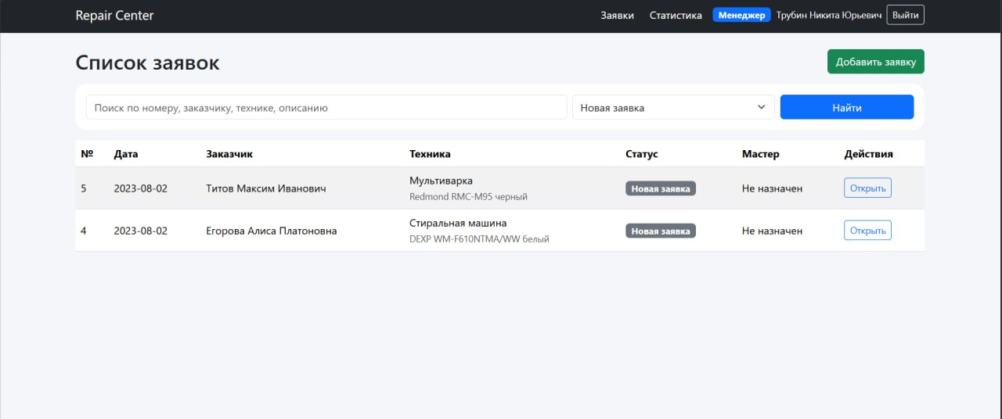
Рисунок 4.7 – Панель менеджера 1 часть


Рисунок 4.8 – Панель менеджера 2 часть

Рисунок 4.9 – Панель менеджера 3 часть

4.7 Страница статистики

Страница статистики предназначена для анализа работы сервисного центра. На данной странице отображаются основные показатели, характеризующие деятельность отдела обслуживания.
К основным показателям относятся:
– общее количество зарегистрированных заявок;
– количество выполненных заявок;
– среднее время выполнения ремонта;
– статистика по типам неисправностей бытовой техники.
Информация выводится в текстовом и табличном виде, что позволяет быстро анализировать эффективность работы сервисного центра и принимать управленческие решения.

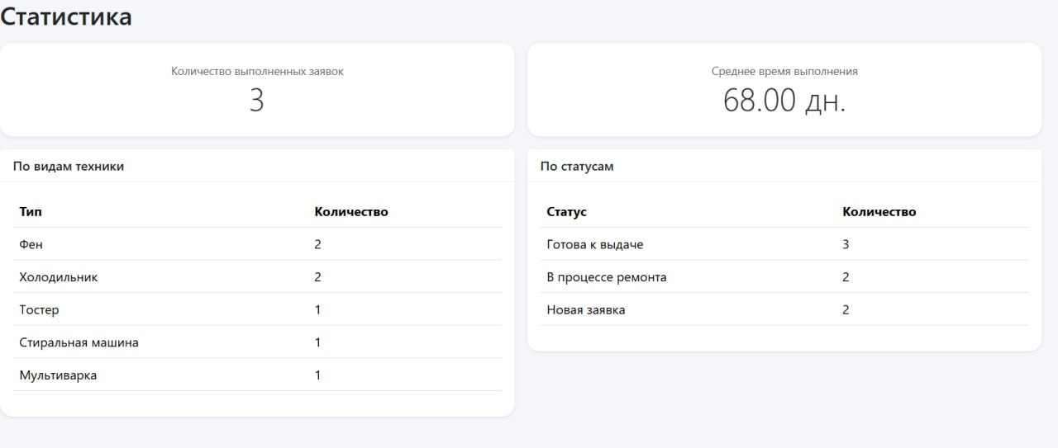

Рисунок 4.10 – Страница статистики

4.8 Страница оценки качества обслуживания

Для получения обратной связи от клиентов в системе реализована возможность генерации QR-кода. Данный QR-код позволяет пользователям быстро перейти на страницу оценки качества обслуживания.
На странице отображается сгенерированный QR-код, который можно отсканировать при помощи мобильного устройства. После сканирования пользователь автоматически переходит на внешнюю форму, где может оставить отзыв о работе сервисного центра.
Использование QR-кода позволяет значительно упростить процесс сбора отзывов и повысить качество обслуживания клиентов.

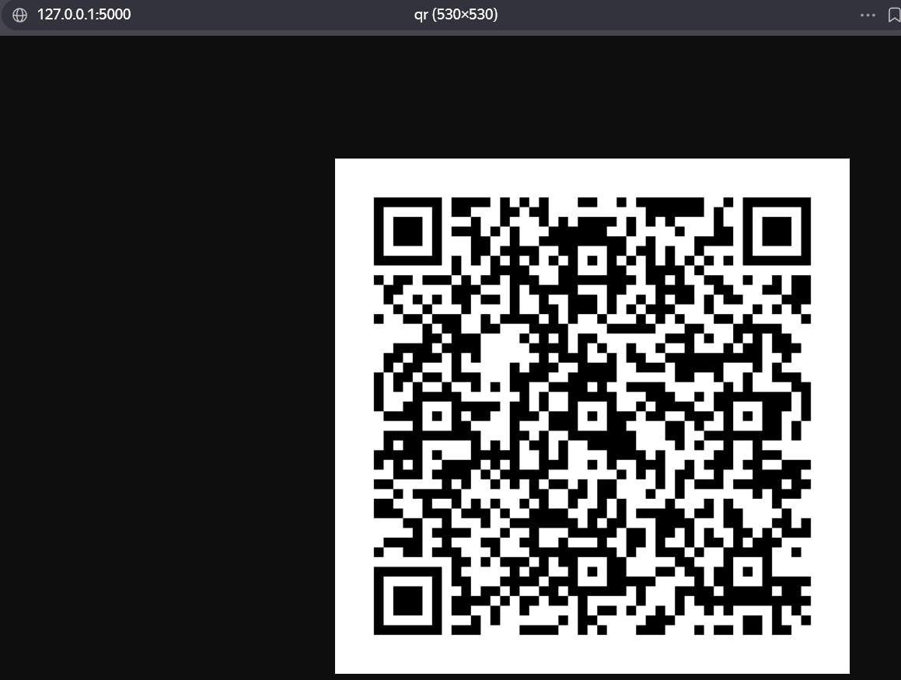

Рисунок 4.11 – Страница оценки качества обслуживания

5 Описание дипломного проекта

5.1 Описание и необходимость нового функционала

Веб-сайт предприятия общественного питания, разработанный в рамках курсового проекта, обеспечивал базовые возможности взаимодействия с пользователем, включая отображение меню и оформление заказов. Несмотря на наличие основного функционала, в процессе эксплуатации сайта была выявлена необходимость его дальнейшего развития с целью повышения удобства пользователей и качества предоставляемого сервиса.
Одним из направлений расширения функционала стало внедрение модуля персональных рекомендаций блюд. Данный модуль предназначен для формирования индивидуальных предложений на основе выбранных пользователем категорий блюд, популярности позиций или предыдущих заказов. Использование рекомендаций позволяет упростить выбор блюд, повысить заинтересованность клиентов и увеличить средний чек.
Вторым важным элементом расширения функционала является механизм уведомлений о статусе заказа. Реализация данной функции позволяет информировать пользователя о текущем состоянии заказа (принят, готовится, готов к выдаче), что повышает прозрачность процесса обслуживания и снижает количество уточняющих обращений со стороны клиентов.
Третьим направлением доработки веб-сайта стала визуализация информации для пользователя. Данный модуль обеспечивает наглядное отображение актуальных акций дня, специальных предложений и рекомендованных блюд. Использование визуальных элементов способствует привлечению внимания пользователей, улучшает восприятие информации и стимулирует интерес к предложениям заведения.
Таким образом, внедрение новых функций в рамках учебной практики направлено на развитие веб-сайта предприятия общественного питания, повышение уровня сервиса, улучшение пользовательского опыта и повышение эффективности взаимодействия между клиентом и предприятием.

5.2 Требования к программному продукту

В процессе расширения функциональных возможностей веб-сайта предприятия общественного питания были сформированы требования к программному продукту, обеспечивающие его корректную, удобную и безопасную эксплуатацию для пользователей и представителей предприятия. Разрабатываемый веб-сайт должен обеспечивать стабильную работу основных и дополнительных модулей, а также соответствовать требованиям современного пользовательского опыта.
Функциональные требования:
- формирование и отображение персональных рекомендаций блюд на основе выбранных пользователем категорий, популярности позиций или истории заказов;
- визуализация информации для пользователя, включая акции дня, специальные предложения и рекомендованные блюда;
- отображение актуального статуса заказа для пользователя (принят, готовится, готов к выдаче);
- обновление статуса заказа в режиме реального времени или при изменении данных администратором;
- корректное отображение информации о блюдах и специальных предложениях на всех страницах сайта;
- обеспечение сохранности данных о заказах и пользовательских действиях.
Нефункциональные требования:
- интуитивно понятный и современный пользовательский интерфейс;
- адаптивная вёрстка для корректного отображения сайта на различных устройствах (персональные компьютеры, планшеты, смартфоны);
- корректная работа веб-сайта в популярных веб-браузерах;
- время загрузки страниц и отображения данных не более 3 секунд;
- обеспечение безопасности пользовательских данных и защиты от несанкционированного доступа;
- возможность дальнейшего расширения функционала веб-сайта без существенной переработки его архитектуры.
Эксплуатационное назначение программного продукта заключается в повышении качества обслуживания клиентов предприятия общественного питания за счёт предоставления персонализированной информации, наглядного отображения актуальных предложений и своевременного информирования о статусе заказов. Веб-сайт способствует улучшению взаимодействия между клиентом и предприятием, а также оптимизации процессов обслуживания.
Разрабатываемый веб-сайт предназначен для использования клиентами предприятия общественного питания и не требует установки специализированного программного обеспечения. Для корректной работы сайта предъявляются следующие минимальные системные требования:
- наличие современного веб-браузера (Google Chrome, Mozilla Firefox, Microsoft Edge или аналогичного);
- операционная система Windows 7/8/10/11, macOS или Linux;
- процессор с тактовой частотой не менее 2 ГГц;
- оперативная память от 2 ГБ;
- стабильное подключение к сети Интернет;
разрешение экрана не ниже 1280×720 (HD).

5.2 Структура приложения

Приложение представляет собой веб-сервис для управления информацией базы отдыха и системой бронирования. Данные о домиках, услугах, пользователях и бронированиях хранятся в базе данных и обрабатываются серверной частью приложения.
Архитектура системы включает следующие компоненты:
- Frontend – веб-интерфейс, реализованный с использованием HTML, CSS и JavaScript, предназначенный для отображения информации о базе отдыха и оформления бронирований.
- Backend сервер (Django) – серверная часть приложения, реализующая бизнес-логику и обработку запросов пользователей.
- База данных (PostgreSQL) – используется для хранения информации о пользователях, домиках, услугах и бронированиях.

5.3 Разработка фунционала

5.3.1 Разработка функции формирования персональных рекомендаций блюд

В рамках учебной практики была реализована функция формирования персональных рекомендаций блюд, предназначенная для повышения удобства пользователей и улучшения взаимодействия клиентов с веб-сайтом предприятия общественного питания. Разработка данного функционала осуществлялась в среде PyCharm с использованием языка программирования Python и средств веб-разработки.
Основной задачей данной функции является автоматическое формирование списка рекомендуемых блюд на основе пользовательских действий и заданных критериев. В качестве входных данных используются выбранные пользователем категории меню, популярность позиций, а также информация о ранее оформленных заказах (при наличии).
На этапе реализации был разработан демонстрационный вариант функционала, иллюстрирующий принцип работы модуля рекомендаций (Рисунок 3.1).

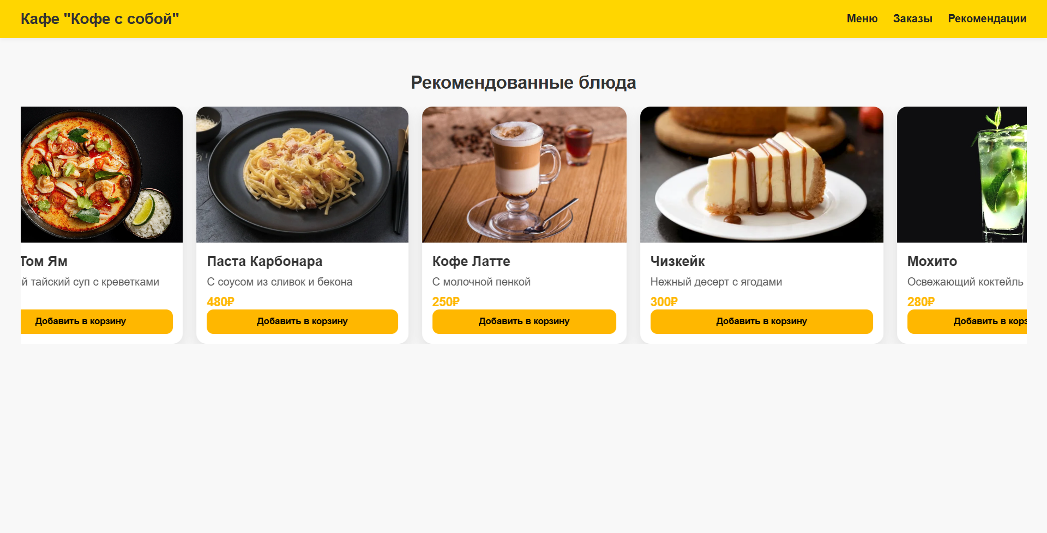

Рисунок 3.1 - Пример отображения персональных рекомендаций блюд

В процессе работы функции система выполняет обращение к базе данных для получения информации о доступных блюдах и пользовательских предпочтениях. Полученные данные обрабатываются с использованием простых алгоритмов фильтрации и сортировки, после чего в пользовательском интерфейсе формируется блок с рекомендованными позициями меню (Приложение А, фрагмент кода 3.1).
Реализация данного функционала позволяет упростить процесс выбора блюд, повысить заинтересованность пользователей и способствует увеличению времени взаимодействия клиента с сайтом. В дальнейшем модуль рекомендаций может быть расширен за счёт использования более сложных алгоритмов анализа пользовательского поведения.

5.3.2 Разработка функции уведомлений о статусе заказа

В рамках учебной практики была реализована функция уведомлений о статусе заказа, направленная на повышение прозрачности процесса обслуживания клиентов предприятия общественного питания. Данный функционал обеспечивает информирование пользователя о текущем состоянии оформленного заказа.
Основной задачей функции является отображение актуального статуса заказа на всех этапах его выполнения. После оформления заказа система присваивает ему начальный статус и сохраняет соответствующую информацию в базе данных. При изменении статуса администратором выполняется обновление данных и формирование уведомления для пользователя.
На этапе реализации был разработан демонстрационный вариант функции уведомлений, отображающий текущий статус заказа в интерфейсе веб-сайта (Рисунок 3.2).

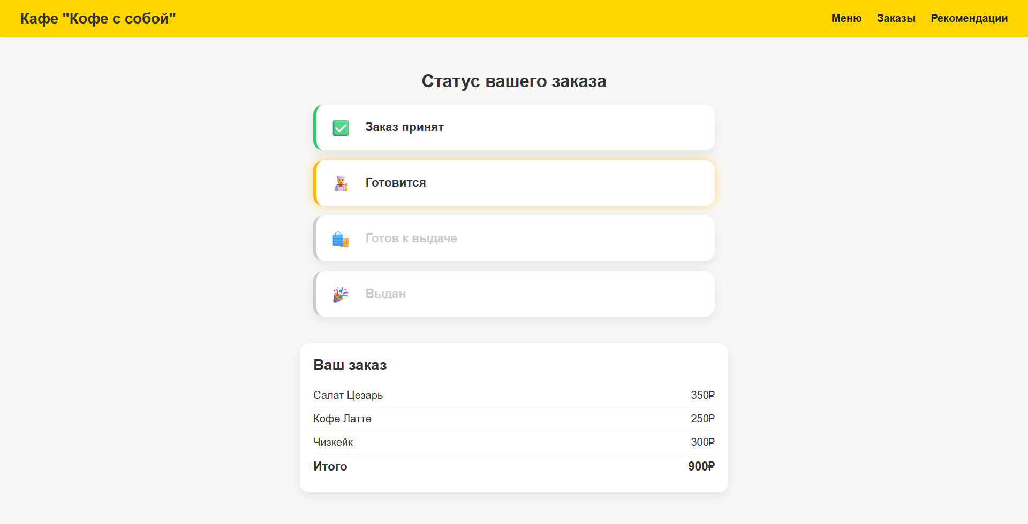

Рисунок 3.2 – Пример отображения статуса заказа

В процессе работы функции система осуществляет обращение к базе данных для получения актуальной информации о состоянии заказа. Полученные данные обрабатываются и отображаются в виде текстового уведомления или индикатора статуса (Приложение А, фрагмент кода 3.2).
Реализация данного функционала позволяет снизить количество обращений клиентов к персоналу, повысить уровень доверия к сервису и улучшить общее впечатление от использования веб-сайта. В дальнейшем возможно расширение функции за счёт внедрения уведомлений по электронной почте или с использованием push-уведомлений.

5.3.3 Разработка визуализации информации для пользователя

В рамках учебной практики была реализована функция визуализации информации для пользователя, направленная на наглядное отображение актуальных предложений предприятия общественного питания и повышение вовлечённости клиентов.
Основной задачей данного функционала является представление информации об акциях дня, специальных предложениях и рекомендованных блюдах в удобной и визуально привлекательной форме. Реализация модуля визуализации способствует улучшению восприятия информации и облегчает навигацию по сайту.
На этапе реализации был разработан демонстрационный вариант модуля визуализации информации, включающий отображение отдельных блоков с акциями и рекомендациями (Рисунок 3.3).

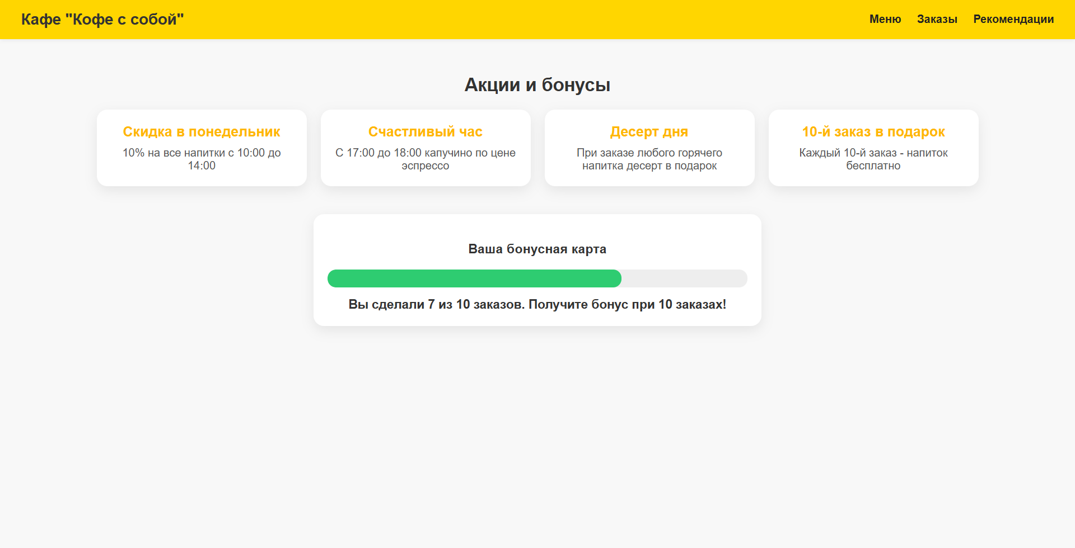

Рисунок 3.3 - Пример визуализации информации для пользователя

В процессе работы функции система выполняет запрос к базе данных для получения актуальной информации о специальных предложениях и рекомендуемых позициях меню. После обработки данные отображаются в виде карточек, баннеров или выделенных блоков в интерфейсе веб-сайта (Приложение А, фрагмент кода 3.3).
Реализация данного функционала повышает привлекательность веб-сайта, способствует привлечению внимания пользователей к актуальным предложениям и стимулирует их к оформлению заказа. В дальнейшем модуль визуализации может быть расширен за счёт добавления анимации, фильтрации и персонализации отображаемого контента.

Заключение

Подводя итоги выполненной работы, можно сделать вывод, что все поставленные цели и задачи были успешно достигнуты. Разработанное веб-приложение для управления заявками на ремонт бытовой техники корректно функционирует и может использоваться в работе сервисного центра, а также служить основой для дальнейшего расширения и улучшения системы.
Внедрение данной системы позволяет автоматизировать процессы регистрации и обработки заявок, распределения мастеров, а также контроля выполнения ремонтных работ. Использование веб-приложения упрощает деятельность сотрудников сервисного центра, снижает вероятность возникновения ошибок и повышает скорость обработки обращений клиентов.
В ходе разработки были использованы современные технологии веб-разработки: язык программирования Python, веб-фреймворк Flask, система управления базами данных MySQL, а также HTML и CSS для создания пользовательского интерфейса. В процессе выполнения проекта были закреплены практические навыки разработки веб-приложений и работы с базами данных.
Таким образом, разработанная система может применяться в качестве инструмента для автоматизации работы сервисного центра и служить основой для дальнейшего развития информационной системы учёта и обработки заявок.

Библиография

- MDN Web Docs: HTML, CSS, JavaScript [Электронный ресурс] – Режим доступа: https://developer.mozilla.org/
- PyCharm [Электронный ресурс] – Режим доступа: https://www.jetbrains.com/pycharm/
- Python [Электронный ресурс] – Режим доступа: https://blog.skillfactory.ru/glossary/python/
- Васильев А. С. Веб-приложение для реализации обучения в рамках адаптивного образовательного процесса. – 2025.
- Документация Firebase [Электронный ресурс] – Режим доступа: https://firebase.google.com/docs
- Рабочие программы школы программирования «KIBERone».
- Самофалова М. В. Адаптивное обучение как новая образовательная технология [Электронный ресурс] – Режим доступа: https://cyberleninka.ru/article/n/adaptivnoe-obuchenie-kak-novaya-obrazovatelnaya-tehnologiya

Приложение А

import_data.py
{% extends 'base.html' %}
{% block content %}
<div class="d-flex justify-content-between align-items-center mb-3">
<div>
<h2 class="mb-0">Заявка №{{ request_data.requestID }}</h2>
<div class="text-muted">{{ request_data.homeTechType }} / {{ request_data.homeTechModel }}</div>
</div>
<a href="{{ url_for('requests_list') }}" class="btn btn-outline-secondary">К списку</a>
</div>
<div class="row g-3">
<div class="col-lg-7">
<div class="card shadow-sm mb-3">
<div class="card-header">Основные данные</div>
<div class="card-body">
<div class="mb-2"><strong>Заказчик:</strong> {{ request_data.client_name or ('ID ' ~ request_data.clientID) }}</div>
<div class="mb-2"><strong>Телефон:</strong> {{ request_data.client_phone or '—' }}</div>
<div class="mb-2"><strong>Статус:</strong> <span class="badge text-bg-secondary">{{ request_data.requestStatus }}</span></div>
<div class="mb-2"><strong>Ответственный мастер:</strong> {{ request_data.master_name or 'Не назначен' }}</div>
<div class="mb-2"><strong>Дата заявки:</strong> {{ request_data.startDate }}</div>
<div class="mb-2"><strong>Дата завершения:</strong> {{ request_data.completionDate or '—' }}</div>
<div class="mb-2"><strong>Запчасти и материалы:</strong> {{ request_data.repairParts or '—' }}</div>
<div class="mt-3 p-3 bg-light rounded">{{ request_data.problemDescryption }}</div>
</div>
</div>
{% if current_role in ['Оператор', 'Менеджер'] %}
<div class="card shadow-sm mb-3">
<div class="card-header">Редактирование заявки</div>
<div class="card-body">
<form method="post" action="{{ url_for('edit_request', request_id=request_data.requestID) }}">
<div class="row g-2">
<div class="col-md-3">
<input type="date" name="startDate" class="form-control" value="{{ request_data.startDate }}" required>
</div>
<div class="col-md-4">
<input name="homeTechType" class="form-control" value="{{ request_data.homeTechType }}" required>
</div>
<div class="col-md-5">
<input name="homeTechModel" class="form-control" value="{{ request_data.homeTechModel }}" required>
</div>
<div class="col-md-6">
<select name="clientID" class="form-select" required>
{% for client in clients %}
<option value="{{ client.userID }}" {% if request_data.clientID == client.userID %}selected{% endif %}>{{ client.fio }}</option>
{% endfor %}
</select>
</div>
<div class="col-md-12">
<textarea name="problemDescryption" class="form-control" rows="3" required>{{ request_data.problemDescryption }}</textarea>
</div>
</div>
<button class="btn btn-primary mt-3">Сохранить изменения</button>
</form>
</div>
</div>
{% endif %}
<div class="card shadow-sm mb-3">
<div class="card-header">Комментарии мастеров</div>
<div class="card-body">
{% if current_role == 'Мастер' %}
<form method="post" action="{{ url_for('add_comment', request_id=request_data.requestID) }}" class="mb-4">
<textarea name="message" class="form-control mb-2" rows="3" placeholder="Комментарий по ремонту"></textarea>
<input name="repairParts" class="form-control mb-2" placeholder="Запчасти и материалы (если есть)">
<button class="btn btn-success">Добавить</button>
</form>
{% endif %}
{% for comment in comments %}
<div class="border rounded p-3 mb-2">
<div class="small text-muted">{{ comment.master_name }} · комментарий №{{ comment.commentID }}</div>
<div>{{ comment.message }}</div>
</div>
{% else %}
<div class="text-muted">Комментариев пока нет.</div>
{% endfor %}
</div>
</div>
</div>
<div class="col-lg-5">
<div class="card shadow-sm mb-3">
<div class="card-header">Смена статуса</div>
<div class="card-body">
<form method="post" action="{{ url_for('update_status', request_id=request_data.requestID) }}" class="d-flex gap-2">
<select name="status" class="form-select">
{% for st in status_list %}
<option value="{{ st }}" {% if st == request_data.requestStatus %}selected{% endif %}>{{ st }}</option>
{% endfor %}
</select>
<button class="btn btn-warning">Обновить</button>
</form>
</div>
</div>
{% if current_role in ['Оператор', 'Менеджер'] %}
<div class="card shadow-sm mb-3">
<div class="card-header">Назначение мастера</div>
<div class="card-body">
<form method="post" action="{{ url_for('assign_master', request_id=request_data.requestID) }}" class="d-flex gap-2">
<select name="master_id" class="form-select">
<option value="">Не назначен</option>
{% for master in masters %}
<option value="{{ master.userID }}" {% if request_data.masterID == master.userID %}selected{% endif %}>{{ master.fio }}</option>
{% endfor %}
</select>
<button class="btn btn-primary">Назначить</button>
</form>
</div>
</div>
{% endif %}
<div class="card shadow-sm">
<div class="card-header">QR-код отзыва</div>
<div class="card-body">
<a href="{{ url_for('generate_qr', request_id=request_data.requestID) }}" class="btn btn-success">Скачать QR</a>
</div>
</div>
</div>
</div>
{% endblock %}

